Tiberius Ogden

Методическое пособие по теории магии
или

Путеводитель растерянных

Предисловие

Данный труд не претендует на завершенность, да, собственно претендовать и не может. Его цель, в рамках педагогической программы Хогвартса, та же, что и у самого предмета – теории магии. Эта цель – сведение воедино всех систем, дисциплин и искусств, преподаваемых в школе. Признаться, я не ожидал, что мой предмет найдет отклик в сердцах учеников, но уже тогда, когда мне почти ультимативно предъявили просьбу составить учебное пособие, стало ясно, что силы были потрачены не зря. Просто говоря, дорогие ученики, на этот труд сподвигли меня вы, вам он и посвящается.

…И в час, когда Моше записывал Тору, записывад он дела каждого дня творения. Дойдя до высказывания: «Сказал Святой, благословен Он: «Сделаем человека в образе Нашем, по подобию Нашему» - произнес Моше: «Владыка Мира! Удивляюсь я, зачем Ты даешь повод для измышлений еретиков?» Сказал ему: «Записывай. А тот кто хочет ошибиться, пускай ошибается…»
(Г.Л. Олди, А. Валентинов, М. и С. Дьяченко, «Рубеж»).

Глава 1. Магия

В своих лекциях я регулярно опирался на принцип тернера, т.к. это наиболее простой и верный способ систематизации (бинер неустойчив).
Так или иначе, саму Магию тоже можно рассмотреть трехчастно:
- Магия есть жреческое служение, сиречь священнодействие.
- Магия – способ творческого проявления мысли, сиречь творчество.
- Магия – способ накопления опыта, постижения истины, знания, сиречь наука.
Есть и другие способы видения Магии, тем не менее, все их возможно рассмотреть как частные проявления тернера. На первых порах изучения она практически всегда видится через призму Эго, но, с накоплением опыта все маги переходят к необходимости синтеза. Об этом и говорит Гермес Трисмегист в 12 пункте Tabula Smaragdina.
Тернер имеет в каждом из трех своих способов проявления подпункты (частные проявления).
Собственно, это каббалистический принцип развертывания множественного сущего из единицы, и последующего свертывания множественного в единицу. Графически сие можно выразить в символе спирали (левосторонний либо правосторонний вариант вращения определяет направленность). Для всех классификационных и структурирующих целей наиболее пригодно Древо Сфирот, Древо Жизни.
При рассмотрении магических знаний по Древу Сфирот в порядке парцуфим, сиречь персонификации, выявляется уровневая классификация. (Таблица № 1).

Таблица № 1.
№ сфиры | Магическая наука | Дисциплины Хогвартс
10. Малькут | Магия, как искусство Власти, повелевание стихиями | - Чары  - Гербология  - Уход за магическими животными
9-4 Зеир Анпин Микропрозоп | Алхимия – искусство трансмутации и метаморфоз | - Зельеварение  - Трансфигурация
3-1 Высший треугольник | Каббала – учение, душа Закона | - Теория магии

Примечания к таблице №1.
  - Верхний треугольник (1, 2 и 3 сфирот), по причине его наиболее отстраненного от мира материи положения, зачастую рассматривают совокупно.
  - Трансфигурация связана с алхимическим принципом трансмутации, хотя темп ей задает глубинная сущность имени, выраженная в нумерологических операциях. Однако, начинаясь на уровне более высоком, действие трансфигурации проводится на уровень стихий, Малькут. Алхимия тоже имеет свои прикладные (в сфере стихий) аспекты, но она по природе занимает более срединное положение.
  - Что же касается ЗОТС, то этот предмет черпает свой материал со всех уровней и от их взаимоотношений.
  - Предсказания состоят из двух частей: прорицание и пророчество. Прорицание, извлечение информации по воле человеческой, является магическим действием; пророчество – боговдохновенно. До известной степени они способны интегрироваться, тем не менее заочно относить предмет предсказаний к определенному уровню будет неточностью. Этот уровень зависит от самого предсказателя.
  - Причем, как действия каббалы, алхимии могут быть низведены в мир материи, так и предмет чар, гербологии и пр. может быть возведен выше, усилиями адепта.

Данная классификация основана на принципах дисциплин в соотношении с Древом Сфирот.
Методологическая классификация, основанная на технологии магической работы, будет предложена в главе V.

Глава II. Микрокосм: человек

… от невидимого и видимого естества создал человека, от обоих, от смерти и от жизни… Как никакое другое создание [он] в великом малое и обратно, в малом великое. И на земле поставил я его вторым Ангелом, достойным, и великим, и славным. И поставил Я его царем земли, имеющим царство с помощью Моей мудрости. И не было ему подобного на земле и среди живущих творений моих.
(Книга святых тайн Еноха «Славянский Енох», полная редакция. Из кн. «Книги Еноха. Тайны Неба и Земли»).
Все древние мистические учения сходятся в вопросе целостности и богоподобия Изначального Человека. В философской школе санкхья (расцвет – приблизительно за 500 лет до н.э. в Индии) он именуется Ишвара.
В традиции каббалы, на которую мы, в основном, будем опираться, первочеловек называется Адам Кадмон и соотносится с сфирой Кетер. В некотором смысле он представляет собой интегральное человечество.
Адам Кадмон – это единство, первичная точка, единица. В процессе творения произошла дифференциация: появился бинер.
«И когда он спал, взял Я ребро и создал ему жену, что бы через нее пришла к нему смерть». («Славянский Енох», полная редакция.)
Когда Тора говорит об Адаме: «Мужчину и женщину сотворил их» (Бытие 1:27), подразумевая, что андрогинный Адам пребывал в форме андрогинного Зеир Анпина. Еврейское слово «цела» обычно переводится «ребро», согласно Таргуму же, должно переводится как «бок», что является нормой арамейского перевода Библии. Бог «взял одно из ребер его», подразумевается, «один из боков его», т.е. женский бок. (см. Комментарии Арье Каплана к «Сефер ха-Бахир»).
С этой дифференциацией в творение, как принцип свободы воли, вошло т. наз. Зло.
Тора: «И навел Господь Бог крепкий сон на человека и когда он уснул, взял одно из ребер его, и закрыл плотию то место».
Мидраш указывает, что там, где сказано: «и Он закрыл» - ךנסיו – это первый раз где в Торе встречается буква ס (самех) по отношению к человеку; это является указанием на то, что при сотворении женщины сразу был сотворен и Обвинитель, сатан – источник плотских вожделений. Теперь «сатан» произносится не через самех, а через ש (шин) וטש, но буквы эти взаимозаменяемы, т.к. произносятся одинаково (согласно Сефер Иецира, относятся к свистящим, или шипящим буквам). (см. кн. рав М. Глазерсон «Огненные буквы»).
Дальнейшее развертывание творения человека привело к текущему положению вещей.
Истинный маг стремится вновь синтезировать внутреннего андрогина соотносимого с буквой алеф и арканом Таро №1 Маг.
Обычному человеку достаточно сложно подняться над первичным, материальным пониманием мира и человека. Обычно, для этого служит хорошая встряска, выбивающая из привычной колеи жизни, и вынуждающая искать новых способов восприятия реальности. Маг способен отыскать эти способы, магглы же пытаются «замять» происшествие, завалить рутиной. Так или иначе, но последней встряски – Труб Судного дня, не проспать никому, даже мертвым.
Касаемо составляющих человеческого естества, наиболее проста и понятна трехчастная система: тело, дух и душа. При подробном рассмотрении выявляются подпункты. Их количество варьируется от системы классификации. (Таблица №2)
Таблица №2
Сравнительная схема распределения душ человека
Сфирот | Система каббалы |  | Древнеегипетская система
1. Кетер | Ехида («Единственное») истинная душа, искра Господа. |  | 1. Ах (сияние)
2. Хокма | Хиа жизненная сила |  | 2. Ба (жизненная сила)
3. Бина | Нешама (интуитивная душа) высшее устремление человека |  | 3. Шуит (тень)
4-8. Зеир Анпин | 4. Хесед – память  5. Геруба – воля  6. Тиферет – воображение  7. Нецах – желание  8. Ход – разум | Руах (дыхание, дух). | Эб (сердце), подразделяется:  - вместилище сознания  - душа – причина  - душа – смысл, самосознание  Рен (истинное имя)
9. Иесод | Нефеш - низшее «Я», инстинкт, животная душа |  | 5. Ка (двойник)
10. Гуфф Малькут | Тело - гуфф |  | 6. Сах (физическая оболочка)

Примечания к таблице №2
- Данная каббалистическая схема распределения душ дана на основании розенкрейцеровской, т. наз. христианской каббалы. Классическая каббала рассматривает элемент Иесод как относящийся к Руах, часто означающий принципы фантазии (не путайте с воображением – Тиферет, хотя в некоторых случаях допустимо их смешение, т.к. зачастую, сам Тиферет выражает принцип сердца, основное измерение души). Нефеш, «кровяная душа» соотносится с Малькут. Тело, гуфф рассматривается как всеобщий сосуд для всех духовных компонентов.
- Древнеегипетская система, представленная в Книге Мертвых, семерична и, в основном, совпадает с каббалистической.

Не стоит придавать слишком большого значения абсолютным соответствиям:
«… абсолютно точных соответствий не существует. Их цель в действительности – напоминать исследователю о его знаниях относительно любого понятия и их связях» (А. Кроули «Liber 777»).

Глава III. Макрокосм: Вселенная
Все на земле есть не что иное, как вечный символ в одеянии из праха.
(Г. Майринк «Голем»).
Великий квадрат углов не имеет.
Лао-Цзы
Кетер есть Малькут Непроявленного

В вопросе сотворения мироздания все фундаментальные мистико-магические учения единогласно склоняются к принципу Божественной эманации. В этом отношении могут помочь материалы герметизма, гностицизма, ну, и естественно, каббалы. Необходимо напомнить, что эти учения создавались на основе древнейших, относительно в одно и то же время, в тех же государствах, и зачастую, их лидерами были одни и те же личности. Однако этот вопрос отсылает к истории магии.
Обратимся к древнейшему каббалистическому тексту «Сефер Иецире», приписываемому раву Акиве, жившему в I в. н.э.:
«Тридцатью двумя скрытыми путями мудрости установил Властелин воинств, Властелин постигающих Его, Повелитель жизни и Царь сокрытия, Бог Всемогущий, Милостивый и Милосердный, Возвышенный и Вознесенный, Восседающий Вечно и Отдельно, имя Его Возвышенный и Отделенный, он создал мир Свой тремя серафим (счислениями): сефер, сефор и сипур».
Эти три слова по-еврейски пишутся аналогично: רפס они означают книга, счисление и повествование чисел; либо книга, рассказчик и рассказ.
Далее: «Десять сфирот сокрытия, двадцать две основные буквы, три праматери, семь двойных и двенадцать простых».
Не стану в данном труде вдаваться в подробности хитросплетений букв, о них достаточно трактует «Сефер Иецира», к ней пытливому уму и стоит обратиться.
Так или иначе, система Древа Сфирот предлагает наиболее удобную систему эманационного творения Бытия. Они показывают постепенное сгучение (coagula!) замыслов Святейшего, да будет Он благословен, вплоть до появления в мире материальном. На принципе числа, из которого рождается (или даже является им) Слово, или Имя, основан принцип магического воздействия на Макрокосм.
Вопрос о действии магии Имени мы рассмотрим в главе V, здесь же достаточно знать то, что в основе кружева бытия находятся узлы Имен.
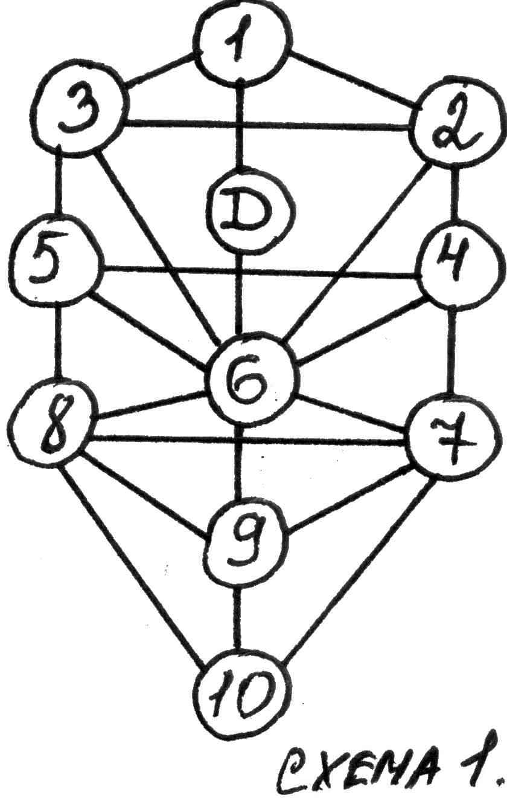
- Кетер (Корона, Венец)
- Хокма (Мудрость)
- Бина (Понимание, разум)
- Хесед (Милосердие) или Гедула (Любовь, Величие)
- Гебура (Сила, Строгость)
- Тиферет (Красота, Гармония)
- Нецах (Победа, Вечность)
- Ход (Слава, Покой)
- Иесод (Основание)
- Малькут (Царство)
D. Даат (Знание).

Кетер, высший уровень Творения, соотносится с высшим же уровнем достижения Мага, Адам Кадмон (см. главу II).
Хокма, соотносится с высшим уровнем Мироздания Олам ха-Ацилут, Мир Сияния, мир Сфирот.
Бина – с Олам ха-Бриах, Мир Законов, мир Архонтов, Архангелов
Тиферет (здесь – совокупность 4,5,6,7,8,9 Сфирот) – с Олам ха-Иецира, мир образования, мир Ангелов.
Малькут – Олам ха-Асиах, мир Материи, мир Стихий.

Цинарот (каналы или пути) между Сфирот определяют переходные стадии Сил, они соотвестсвуют 22 буквам, они отражают качество энергий. Западная каббала, в свойственной ей образности, представляет 22 цинарот в виде 22 арканов Высшего Таро. Каждый аркан – собирательный образ, иероглиф, обозначающий соответствующее качество.
Соответственно Макрокосму, микрокосм имеет в составе своем те же компоненты. Через все более увеличивающееся соответствие составных, Маг достигает совершенной способности управления энергиями Вселенной.
Магическая работа, несомненно, зарождается на высших планах, но в отличие от мистической, если не говорить о типах смешанной работы, магия должна проецироваться на материальный мир, Малькут, и проявляться в нем.
Материальный мир, сиречь Олам ха-Асиах, суть мир стихий. Должно помнить, что как в герметической Tabula Smaragdina, то, что вверху, подобно тому, что внизу. Таким образом, силы планетные, зодиакальные, стихийные, являются проводниками высших сил, которые в свою очередь, воплощают замыслы Святейшего, да будет Он благословен.
Поскольку основная магическая работа приводит к изменениям внизу, рассмотрим проведение этих энергий свыше в мир материальный. Кетер воплощает собой идею Сферы Перводвигателя. Это Единство – исток и завершение всякой силы и энергии бытия. Хокма, Мудрость, в Малькут видима как небесный круг Зодиака. Сфиры с 3 по 9 воплощаются как планеты: 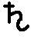Сатурн, 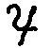Юпитер, Марс, Солнце, Венера, 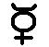Меркурий, 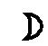Луна. Они производят своей властью правление стихиями, опираясь на мудрость Хокмы и владычество Кетер. И, собственно, стихии: воздух 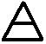, огонь 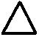, вода , земля . Их промежуточные состояния («вторичные стихии») представлены переходами от одной стихии к другой.

На схеме 2 представлены аспекты стихийных взаимоотношений идейно-пространственно временного характера.
Данная схема отражает практическую сторону стихий и, соответственно, стихиалий: сильфы, саламандры, ундины, гномы, что имеет непосредсвенное отношение к магической методологии.
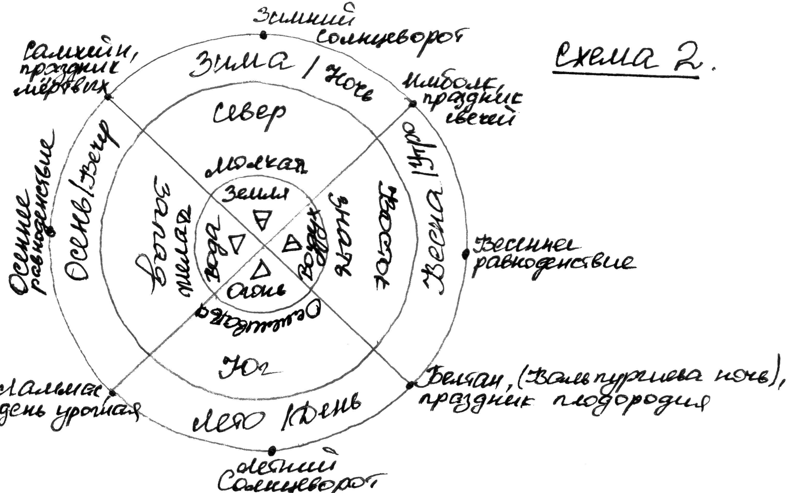

Глава IV. Маг.

Для достижения sanctum regnum, или другими словами, знаний и мощи волхвов (магов), есть четыре непреложных условия: разум, озаренный учением, отвага, которую ничто не остановит, воля которую ничто не сломит, и благоразумие, которое ничто не сможет ни извратить, ни опьянить.
(Знать. Осмеливаться. Желать. Молчать.)
(Элифас Леви «Доктрина и ритуал магии»,1855)

Обретение истинного могущества суть восстановление в себе Адама Кадмона (см. главу II), сиречь андрогината алхимии. Тогда внешнее и внутреннее, верхнее и нижнее приходят в состояние полного взаимосоответствия, и для такого человека воистину не может не быть ничего невозможного. Правда и спектр его личных желаний перейдет в реестр вселенской необходимости и, таким образом, Мироздание защищает себя от человеческой жадности и неуемных амбиций. Впрочем, Истинный Маг и так уже отличается от прочих, его мотивы и поступки могут не соответствовать представлениям большинства.
Великий Аркан, как тайна максимального человеческого могущества, никогда не сообщается Учителем ученику по следующим соображениям:
1) если ученик сам не постиг Великого аркана в его полноте, то он недоразвит в одном из планов, а следовательно, нельзя ручаться за то, что раскрытие ему Великого Аркана не представит опасности для самого посвятителя.
2) сам характер Великого Аркана устанавливает в его понимании элемент субъективности.
(Г.О.M. [Г.О. Мебес] «Энциклопедия оккультизма»).
Здесь мы видим принципиальное различие в действии магии и колдовства. Они могут применять даже одинаковые средства, но различие остается на уровне чародея, на его мировоззрении в том числе. Маг есть сотворец Бытия, Истинный Маг воплотивший собой Единство, он проводит свою волю по всем уровням. Колдун действует с того же уровня, где производится оное, а, зачастую, даже с более низшего. Такие действия, могут нарушить Великое Равновесие.
О радость познания, ты превыше радости воображения, и чувств!… Кто видел всю Вселенную, кто постиг пламенные помыслы Вселенной, не станет думать о человеке, о жалких его радостях и горестях, даже если он и есть тот же человек. Вернее сказать – был им, но теперь это ему безразлично. Ему безразличен тот, другой, безразлично, к какому племени тот принадлежит, - ведь сам он стал теперь Никем.
(Х.Л. Борхес «Алеф», «Письмена Бога»).

При этом категория человеческого милосердия нисколько не аннулируется, просто возводится от банальной жалости да божественной, а у нее, как известно, действие неисповедимо для ума, ограниченного рамками обывательского мироздания. Однако данного состояния необходимо еще достигнуть. Магу же необходимо взыскивать целостности и обрести ее.
…Процент мистики мага должен быть всегда меньше его осознания. Но слишком малая доля мистики недостаточна, это сводит магию к оккультизму [здесь – колдовству].
(Калиостро Кучер «Телега магии», ИНБИ).

Иначе говоря, маг творит ту магию, которая творится в нем самом.

Глава V. Магическая работа
Я дам тебе ключи от Царства Небесного; и что свяжешь ты на земле, будет связано и на небесах; и что разрешишь ты на земле, будет разрешено на небесах.
(Евангелие от Матфея, 16:19)

Вся материя едина для тех, кто владеет ключами от Врат Космоса
(Р.Э.Говард «Люди Черного круга»)

Магическая работа и ее действие исходит из ряда законов Бытия, как-то:
- Ευ τΩ παυ (En to pan) «Все есть Одно». Принцип Всеединства. В алхимии выражается символом Уробороса, змея Вечности, кусающего свой собственный хвост.
- Астральный свет, т.е. магическая энергия, Сила сил, пронизывающее Бытие и циркулирующее в нем по Определенным законам. Служит магическим агентом между Макрокосмом и микрокосмом.
- Закон Воли. Воля – собирающий и направляющий элемент для Астрального света в магической работе.
- Закон Воображения. Воображение моделирует цель для воли и служит формой для астрального света.
- Закон Телемы (греч. «воля», «воление»). Упоминаемая в Tabula Smaragdina, Изумрудной скрижали, Телема, регулирует этику магии. Закон гласит: «делай что хочешь, в этом весь закон».
Должно отметить, что делание того, что желаешь, значит, что Маг должен знать, чего он желает, и, соответственно, то, что не является истинным желанием, и, в конечном счете, делание желаемого становится деланием должного.
В глубинной сути, это подобно Дао совершенномудрого, о котором трактует Лао-Цзы в Дао дэ цзин. Идеальный маг соответствует всем этим качествам и так же является «всем в одном».
Это то, что относится к механизму волшебства, теперь стоит сказать и о метедологии волшебных искусств.

§1. Ритуальная магия.
Этот вид магической работы является древнейшим, он сформировался в те времена, когда маги и магглы были единым народом.
Это архаичная форма магии, при всей своей громоздкости дает наибольшее выражение для потенциала волшебника. Ритуальная магия требует большого искусства, и обширных познаний, для моделирования ритуала, т.к. основывается на мистических связях между миром проявленным и непроявленным.
Ритуал строится по определенным канонам, по стилю же исполнения он может быть весьма различным, зависимо от традиции, к которой прибегает оператор. Итак, существует ряд общих правил:
1) Приуготовление. Оно двойственно: во-первых, оператор подготавливает самого себя. Для этого служит ряд очистительных, молитвенных, медитативных техник. Очистительные техники (например омовение, как обычной водой, так и настоями трав [иссоп, календула и пр.]) призваны очистить тонкие тела, обеспечить чистоту духа и сознания, что дает как защищенность, так и наилучшее истечение силы. Молитвенные техники очищают сознание, устанавливают тождества с Абсолютом и внутреннее равновесие. Медитативные техники служат для настроя на тот тип энергии, с которой собирается работать маг. Во-вторых, оператор должен подготовить максимально подобающую базу для проведения ритуала. Этой базой служат надлежащее время, место, инвентарь.
Для Великих церемоний необходимо составлять гороскоп операции, для меньших достаточно учитывать общее положение светил, в основном Луны, ее фазу, лунный день, нахождение в Зодиакальных созвездиях. От характера операции зависит место, в ритуалах воздуха, например, это возвышенности, воды – берега водоемов, и т.д. В практике Темных искусств предпочтительны глухие, безлюдные места: лесные чащобы, погосты, подземелья и пр. Для Великих церемоний подготавливают магический храм. Магический инвентарь разномастен, лишь одной этой теме можно посвятить большой трактат. Однако, существуют четыре важнейших инструмента, к классической магии соотносимых с четырьмя квадрантами небесной сферы, четырьмя стихиями, и всеми прочими тетрадами Бытия. Это меч, жезл или палочка, кубок , пантакль. К остальным инструментам относятся лампы, курильницы, круги и прочие вспомогательные предметы. Все предметы должны быть очищены и освящены и не применяться нигде и никак, кроме магической работы.
2) Магическая операция. В начале оператору должно заняться предварительной работой, как то: подготовить рабочее место (начертать необходимые фигуры, установить вспомогательные предметы и ингредиенты, артефакты и пр.); облачиться в ритуальное одеяние, служащее защитой и изоляцией от негативных воздействий; освятить и очистить магическое пространство; установить связь с Абсолютом посредством надлежащих формул.
Далее производится основная работа. Зависимо от типа энергии, цели операции, основная работа варьируется. Чаще всего, сложная ритуальная магия применяется с целью эвокации или инвокации. Эвокация (вызывание), от лат. evocare – вызывать; ритуал созданный для того, что бы вызвать духовную сущность, заставить ее проявиться из царств невидимых в сфере зримого мира или в сознании оператора. Инвокация (взывание) предназначена для привлечения нужных сил в мир материальный; в данном случаи призываются энергии, в том числе и от различных сущностей, но сами сущности не призываются непосредственно.
Это очень сложный раздел магической науки, которому можно посвятить отдельный обширный труд, опыт стяжается многолетней опасной практикой.
Многие ритуалы давно разработаны и с успехом используются поколениями магов, однако, имея должные знания и опыт, можно разрабатывать собственные уникальные формулы и ритуалы.
Это уже есть область Высшей Магии, однако же, упрощенные ритуалы, не отягощенные излишними сложностями, возможно использовать и в повседневной работе, т.к. спектр назначений для ритуальной магии весьма обширен.
3) Заключительная часть. В нее входит отпускание призванных сущностей и энергий, нейтрализация возможный негативных эффектов, и ряд очистительных процедур, направленных на реабилитацию оператора, буде возникнет такая необходимость.

Данная схема является основным шаблоном ритуальной работы. Она, конечно, не является догмой, но стоит предостеречь опрометчивых магов от переоценивания собственных возможностей. Это искусство – не для выскочек, и древняя мудрость: «Плохой маг – мертвый маг» верна, как и всегда, в том числе и в отношении всех прочих магических дисциплин. В каждой из них кроется своя опасность, которая является выражением тех опасностей, которые кроются в нас самих. Маг, ищущий скрытую Истину, да будет осторожен (см. четвертую заповедь волхвов, гл. IV)

§2 О Словах и Буквах
Угол Слова и угол Буквы Магии.
Живая реальность Бытия – это совокупность звуковых вибраций, производимых множественной деятельностью сил Мироздания.
Магия Слова базируется на силе Имени. Все слова суть имена, применимо к обозначаемым ими процессам. Как мы уже говорили ранее, на самых высших уровнях Бытия, Слово, Имя, вещь, оператор являют собой нераздельное Единство. Маг-заклинатель способен провести это тождество в мир Ассиа и воплотить в материи.
Еще в глубокой древности, из ритуальной магии выделилось искусство заклинаний. Данное искусство продолжает оставаться неотъемлемой частью ритуальной магии. Однако, и до сих пор, является самосущностной наукой, хотя в чистом виде не столь широко применяется.
На примере дисциплины Чар Хогвартса, можно проследить переходную стадию: совокупно с произнесением формулы следует движение палочки и самого чародея. Эти движения являются упрощенным обрядовым действием, наработанным поколениями магов. То есть являются отголосками ритуальной магии.
Существуют так же особые магические языки, на которых произносятся формулы, например, латынь, иврит, санскрит и пр. Их глубокая символичность природные особенности звучания, наработанность эгрегора делают их чрезвычайно пригодными для заклинаний. Формула может звучать и на более молодом языке, но обычно она всегда содержит особые имена и слова силы, побуждающие ее к действиям, либо же она может быть основана на законах ритма, и невинный с виду стих окажется заклинанием.
На уровне высшем, уровне Сфирот, чисел слово изреченное и записанное тождественны. Рознятся лишь способы проявления их действия в мире стихий. Задача Мага есть выражение своей Воли, весь мир, в свою очередь является выражением Воли Абсолюта, как и начертанный магический знак, пантакль или надпись являются выражением воли Мага. Таким образом, из понятия угла Буквы Магии развивается сложное искусство талисманной и символьной магии, высшим уровнем которой является артефактная магия.
Трансфигурация, искусство метаморфоз, в основе своей природы есть изменение Имени, как следствие изменяется природа вещей, и их форма.

§3 Алхимия, благородное искусство королей

Но знай, что электрум этот не будет иметь силы, пока трижды не обойдет по кругу семи сфер
(Парацельс, «Руководство по изготовлению и применению Философского камня»).
Малое или восходящее Делание именуется Аргиропея, ее конечным результатом является получение Белого Камня.
Великое Делание носит имя Хризопея. Его венец – Камень Философов, Lapis Philosophorum.
Как и в любом другом магическом искусстве, операция по получению Камня есть процесс, одновременно производимый не только внешним, лабораторным путем, но и внутренним, духовным Деланием. Ars totum requirit hominem (Искусство требует всего человека). Алхимик помнит изречение Зенона Элейского: «Все есть Одно, а Одного и вовсе нет», поэтому его работа происходит на уровне, где соединяется дух и материя, Земля и Небо.
Здесь я представлю систему рабочих алхимических элементов и соотнесу ее с каббалистической. Должно напомнить, что сердце алхимии, как дисциплины – Герметическая философия, зародилась и развивалась зачастую в тех же исторических условиях, что и каббала, и взаимодействие между ними достаточно хорошо просматривается. Однако, этот вопрос находится в сфере истории магии.
Итак, на четырех стихиях, основе Макрокосма, покоится великая триада философов, Отец и Мать металлов: Сера и Ртуть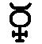, и примиряющая их Соль.
Схема 3
На более высоком уровне и , сочетаясь священным химическим браком, порождают все это многообразие процессов. Здесь они, и именуются Философскими. Самый высокий уровень проявленного Бытия – единица, Lapis Philosophorum. В некотором смысле – это алхимический взгляд на процессы Древа Сфирот, а излюбленный алхимиками Театрикс Пифагора – алхимическое видение самого древа. Так как алхимия соотносится и миром Иецира (см. гл 1, табл. 1, гл 3), театрикс полностью соответствует Древу Сфирот на уровне Олам ха-Иецира. Великий Уроборос, Змей Вечности соответствует Эйн Соф Каббалы, Великое до бесконечности и бесконечно Малое. Персонификации Аба и Има, Отца(Хокма) и Матери (Бина), видятся в театриксе как и .
Андрогинные качества Трех (, через примиренная с ) соответствует качествам Зеир Анпин. Уровень стихий (четыре нижние точки) соответствует Малькут (сравни с главой III).
Знаменательно и то, что итог Делания представлен каббалистическим Маген Давид, Щитом Давида, сиречь гексаграммой, шестиконечной звездой.
Сами стадии Делания есть ни что иное, как священнодействие, магическая работа.
- Предварительный этап.
Как и в ритуальной магии (см. выше) в него входит подготовление алхимика и лаборатории.
- Подготовительный этап
Испарение и отделение жидкости от вещества дальней материи или руды мудрецов. Нагревание на тайном огне, нисходящем с небес.
Дальняя материя превращается в ближнюю:
Во-первых, следует отделить , т.е. Дух, от материи, посредством антимония (сурьма);
Во-вторых, отделить , т.е. Душу, посредством свинца.
Полученные и смешиваются в ovum philosophorum, сиречь философском яйце, т.е. в колбе.

Образуется философский или алхимический брак.
Плод его – Rebis («двойная вещь», гермафродит)
- Отваривание материи в ovum philosophorum.
Rebis помещается в атанор и опечатывается печатью Гермеса. Сосуд отныне именуется «тюрьмой», «могилой», «брачными покоями».
До конца делания он остается герметичным (Nigil extraneum! – Ничего извне!)
Операции:
- Nigredo; melanosis. Уничтожение тела, возрождение Духа. Его символ – ворон.
- Albedo; leucosis. Очищение. Сублимация. Символ – лебедь.
  - Промежуточная стадия: xanthosis или citrinitas (желтая). В древней алхимии упоминается наравне с тремя основными, но с XV века отходит на второстепенный план.
- Rubedo; iosis. Сияние Духа. Король. Здесь происходит истинная химическая свадьба, порождающая гармоничного Андрогина. AZOTh философов.
- Ферментация (брожение)
Красную массу смешивают с золотом, посредством чего происходит умножение ее качества и количества (Multiplicatio).

Должно знать и помнить, что есть два пути Делания, подобных по своей природе, но различных в процедуре и протекании процесса:
Сухой путь (Дорический) – через нагревание, и
Влажный (Ионический) – путь гниения материи
Считается, что ионический путь наиболее опасен, так как продукты внутреннего и внешнего, скрытого и явного гниения способны отравить душу и тело алхимика, привести его к вечной гибели, вместо вечной жизни.
Большинство, а вернее почти все рецепты Делания, доступные нам, описывают дорический процесс.
…Существует много путей к открытию способа приготовления тинктуры философов. Гермес Трисмегист египетский дошел до этого своим путем. Грек Орфей следовал тому же процессу. Араб Али с успехом применил другой прием. Немец Альберт Великий употребил более сложный способ.
Различными путями они достигли той же цели, обеспечив себя богатством и долголетием в этой долине скорби.
(Парацельс, «Руководство по изготовлению и применению Философского камня»).
Наиболее известный рецепт проходит по двенадцати ступеням, соотносимым с Зодиаком:
 1. Calcinare (Прокаливать, медленно обжигать)
 2. Coagulare (Сгущать)
 3. Fixare (Закреплять, отверждать)
 4. Dissolvere(Разложить на основные элементы, растворение)
 5. Digerer (На длительное время подвергнуть тепловому воздействию, т.е. варка)
 6. Distillare (Дистиллировать)
 7. Sublimare (Сублимировать)
 8. Separare (Делить, разделять; фильтрация, отделение взвесей)
 9. Incerare (Размягчать [или делать подобно воску])
 10. Fermentare (Ферментировать, давать забродить)
 11. Multiplicare (Множить, многократно увеличивать, прибавлять в массе)
 12. Proicere (Бросать; проекция)
Однако данная пропись не ограничивает других приемов и методов. В различной рецептуре, ступени иногда меняются местами, или именуются иначе. Это зависело от алхимика. Позволю себе привести для сравнения, еще один замечательный рецепт, вернее его структурную составляющую, в котором прослеживаются достаточно четко основные этапы работы.
Итак, двенадцать процессов согласно «Своду алхимии» Джорджа Рипли. В данном методе первый год работы посвящается исключительно обжигу. Со второго года приступают к остальным этапам делания.
- Обжиг – нагревание материи в воздушной среде, до состояния золы, пепла.
- Растворение – растворение пепла в минеральной воде (), растворение ложного внутри себя.
- Разделение – жидкий состав оставляют в покое, а «Господь разделяет воду и масло».
- Соединение – свадьба и , воссоединение; младенец во чреве.
- Гниение – влажный нагрев на водяной бане, выделение философской из гниющего тела материи (здесь в свои права вступает Nigredo). Пары как Святой Дух над водами. Они проникают в prima materia, одухотворяют ее и зачинают зародыш, который превратится в Камень.
- Свертывание – Дух и prima materia соединяются и кристаллизуются в Белый камень. (Albedo. Третий день творения – явление суши из воды)
- Вскармливание – материя умеренно вскармливается «молоком и мясом» (возможно, добавление неких веществ. Ученик Парацельса Герхард Дорн рекомендовал человеческую кровь, чистотел, мед. Чистотел приносит радость, мед – жизненные удовольствия)
- Очищение – Символ – голуби, лебеди и др. Необходимо очистить Камень от грязи гниения. Тело очищается путем превращения в пар (Дух). Остатки выбрасываются. Дух снова превращается в тело.
- Ферментация – материал желтеет и превращается в золото. Для ускорения естественного процесса можно добавить золото.
- Возвышение – покраснение (Rubedo). Компоненты сплавляются в Единство Камня. Жар печи на этой стадии наибольший.
- Умножение – пятый день творения. Камень становится плодоносным, при совокуплении и , Души – Духа, Белой Матроны и Рыжего Человека.
- Созидание – превращение металлов обычных в золото

Nemo pervenit qui non legitime certa verit (никто, сражавшийся не по правилам, этого не достигнет)
Крайне важным в понимании Делания является умение понимать 12 пунктов Tabula Smaragdina, Изумрудной Скрижали отца алхимии Гермеса Трисмегиста. В алхимии она подобна путеводной звезде.

Все изменения происходят согласно внутренней природе Алхимика.

§4 О темной магии.

К темной магии условно относятся те стороны позитивных наук, которые изучают и взаимодействуют с силами Изнанки Бытия, так называемой «Обратной стороной Силы». Эти дисциплины – некромантия, гоэтия, малефицистика. Моральные и этические стороны этого вопроса я предоставляю рассматривать Министерству и ревнителям Света. Я же сам являюсь ученым и, в рамках, допустимых законом, постараюсь объективно рассмотреть сей пугающий и завораживающий предмет.
Итак, что есть «Темная Сила»? Единым порывом вращается проницающий все сотворенное сущее Турбиллион: Астральный Вихрь (к вопросу о магическом законе №2, законе Астрального света, см. выше). См.схему 4.
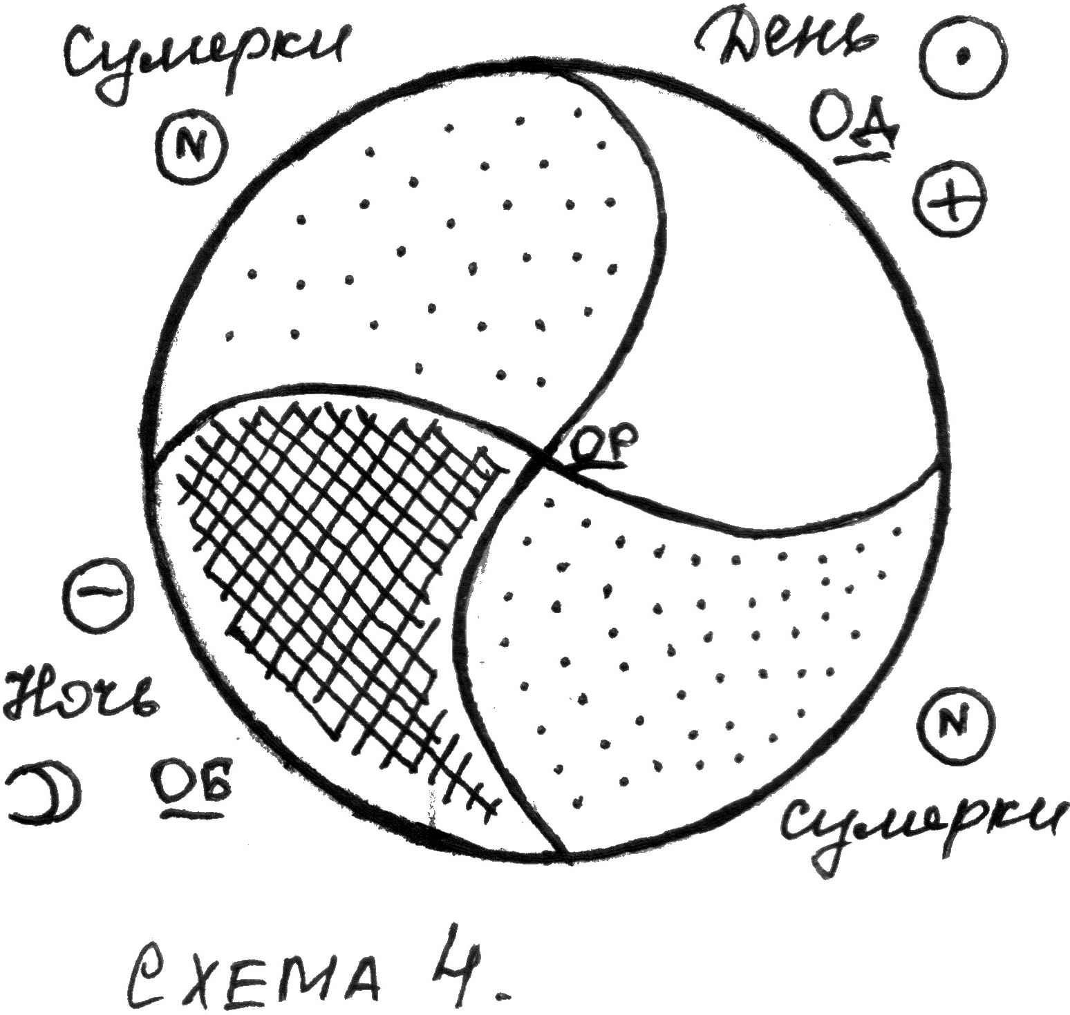
Принцип его покоится на законе центробежной и центростремительной силы. Сила творческая расширяется из центра, деструктивная же стремится вновь схлопнуть творение в ничто. На их балансе основывается Великое Равновесие. «Энергетическое начало астрального плана поляризуется в положительном и отрицательном направлении. При этом оно находится в постоянном круговом движении, подобно электрическому замкнутому току. Быстрота астрального вихря не поддается нашему учету, и мы можем только сказать, что наши понятия о времени и пространстве не применимы в астральном плане. Положительный ток этого энергетического начала имеет символом Солнце и называется Од, отрицательный – Луну, и называется Об, в уравновешенном движении оба тока образуют Ор или астральный свет, который древние называли Телесмом (Телем, Телема)» («Истоки Тайноведения» РОЦ, Справочник по оккультизму). Таким образом, необходимо различать природную «темность» силы и деструктивную силу Хаоса, движущуюся извне. Помимо «+» и «-» заряженных полюсов силы имеется еще и область их смешанного влияния «N», так называемая зона сумерек (сравни схему 2 со схемой 4). Это переходные этапы, подобные весне и осени, или «молодым» и «старым» Инь и Янь Дао.
Малефицистика (лат. maleum – зло), сиречь искусство причинения зла. Банальная формула фурункулюс имеет непосредственное отношение к этой области. Это основа любого рода боевой магии.
Некромантия, в широком значении термина – взаимодействие с силой Смерти и миром мертвых. Она имеет весьма много методологических ответвлений, и, хотя находится вне закона, наличие призраков также наводит на определенные умозаключения.
Гоэтия – наиболее близкая к Хаосу наука, занимающаяся изучением сущностей Тьмы, обитающих в Ночи Мира. В широком смысле – заклинание и подчинение демонов.
Остальные части очерка отсылают к предмету ЗОТС, где и должно объясняться подобным тонкостям.

 

Итак, на основании методологии мы имеем весьма обширную классификацию магических наук, элементы которой иногда переплетаются между собой.

I. Ритуальная магия, из которой произошло это многообразие дисциплин:
    - Общая ритуальная магия;
    - Эвокация и Инвокация: а)Теургия, взаимодействие с благими духами;
б) Гоэтия, взаимодействие с темными силами.
II. Магия Слова, сиречь искусство заклинаний:
- Непосредственно Заклинания (магия Имен и пр.);
- Чары, заклинания с привлечением элементов ритуального характера (жестов, телодвижений и пр.)
III. Магия Знака
- Сила чисел и букв;
- Геометрическая магия;
- Магия Талисманов:
  - Магия естественных талисманов, составленных из природного материала (камней, трав и пр.);
  - Магия пантаклей и сложных символов;
  - Магия артефактов и магических инструментов (напр. Волшебная палочка)
IV. Алхимия:
- Искусство зельеварения (возможно сочетания с ритуальной магией и т.п.);
- Высшая Алхимия (искусство трансмутаций).
V. Магия метаморфоз (трансфигурация):
- Магия иллюзий;
- Высшая трансфигурация (изменение сущности предметов, основанная на магии Имени и некоторых аспектах алхимии).
VI Магия Сфер: синтетическая наука, изучающая пространственно временной континуум (маятники времени, аппарация, портшлюзы и пр.).
VII. Темная магия:
- Малефицистика;
- Некромантия;
- Гоэтия;
- Прочие темные аспекты магии (напр. темная алхимия).

В завершение главы стоит сказать, что при всей своей обширной разветвленности дисциплин магия – единая, гармоничная система и Истинный Маг, помня глубинные межпредметные связи, сочетает в своей магической работе все доступные ресурсы, исходя из всех четырех магических законов, синтезируя их в пятом – т.е. в самой своей сущности.

Послесловие.

Сей труд достаточно сложен, но, для пытливого ума обладающего истинным желанием, он будет несомненно полезен. Да не размягчится ваш Камень!
Tiberius Ogden.

Содержание.

  - Предисловие
  - Глава I – Магия;
  - Глава II – Микрокосм: человек;
  - Глава III – Макрокосм: Вселенная;
  - Глава IV – Маг;
  - Глава V – Магическая работа;
  - Послесловие;

Литература, настоятельно рекомендованная к прочтению:

- Сефер Иецира
- Tabula Smaragdina (Изумрудная скрижаль Гермеса Трисмегиста)
- Лао-цзы «Дао дэ цзин»
- Патанджали «Йога-сутра»
- Израэль Регарди «Древо Жизни»
- Израэль Регарди «Гранатовый сад»
- Дион Форчун «Мистическая каббала»

Художественная эзотерическая литература, способная облегчить понимание материала:

- Густав Майринк: «Ангел Западного окна», «Голем», «Мастер Леонард», «Вальпургиева ночь» и пр.;
- Эйв Дэвидсон «Феникс и Зеркало»;
- Урсула ле Гуин «Волшебник Земноморья» (основная трилогия);

